**Laboratorio Modulaciones Lineales - Parte A**

**Nombre:** Paula Dayana Torres Mejía

**Nombre:** Fabián Andres Amador Ballesteros

| **CASOS** | **Amplitud de la señal portadora** | **Amplitud del mensaje** | **Potencia de la señal (con los valores de amplitud medidos)** | **Indice de modulacion** |
| --- | --- | --- | --- | --- |
| **Ka*Am=1** | 320.975 m W | 320.975 mV | 77.268 mW | 1 |
| **Ka*Am<1** | 336.945 mW | 141.945 mV | 61.8013 mW | 0.4212 |
| **Ka*Am>1** | 460.4 mW | 318.03 mV | 113.2112 mW | 0.6907 |

**Am** = (Max - Min)/2

**PT** = Pc(1 + B^2)/2, Pc= Ac^2/2

**B** = Am/Ac

**Anexos**

**Caso 1: Ka*Am=1**

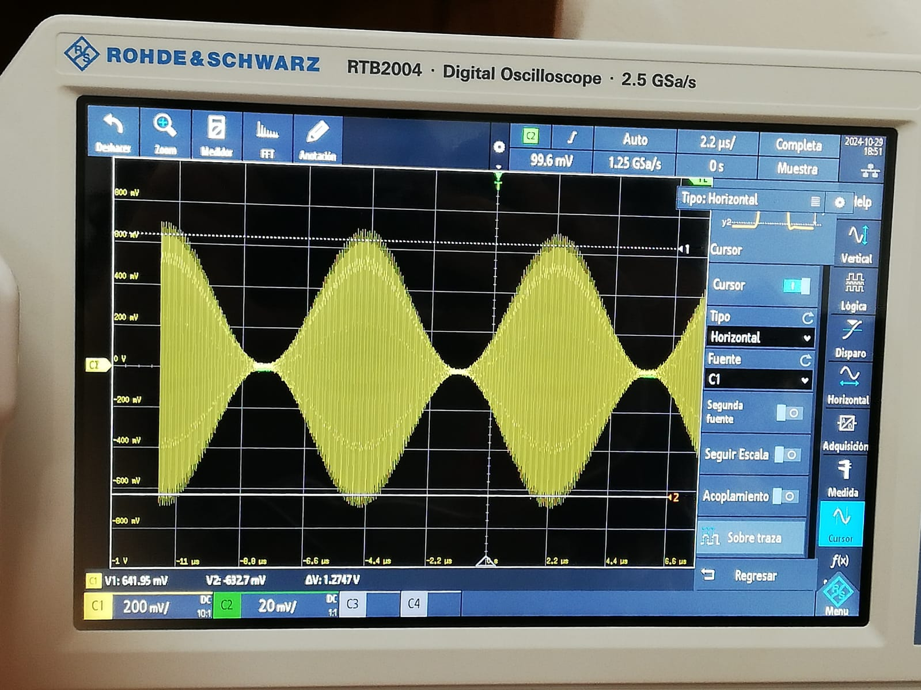

**Caso 2: Ka*Am>1 / Para este caso 1.5**

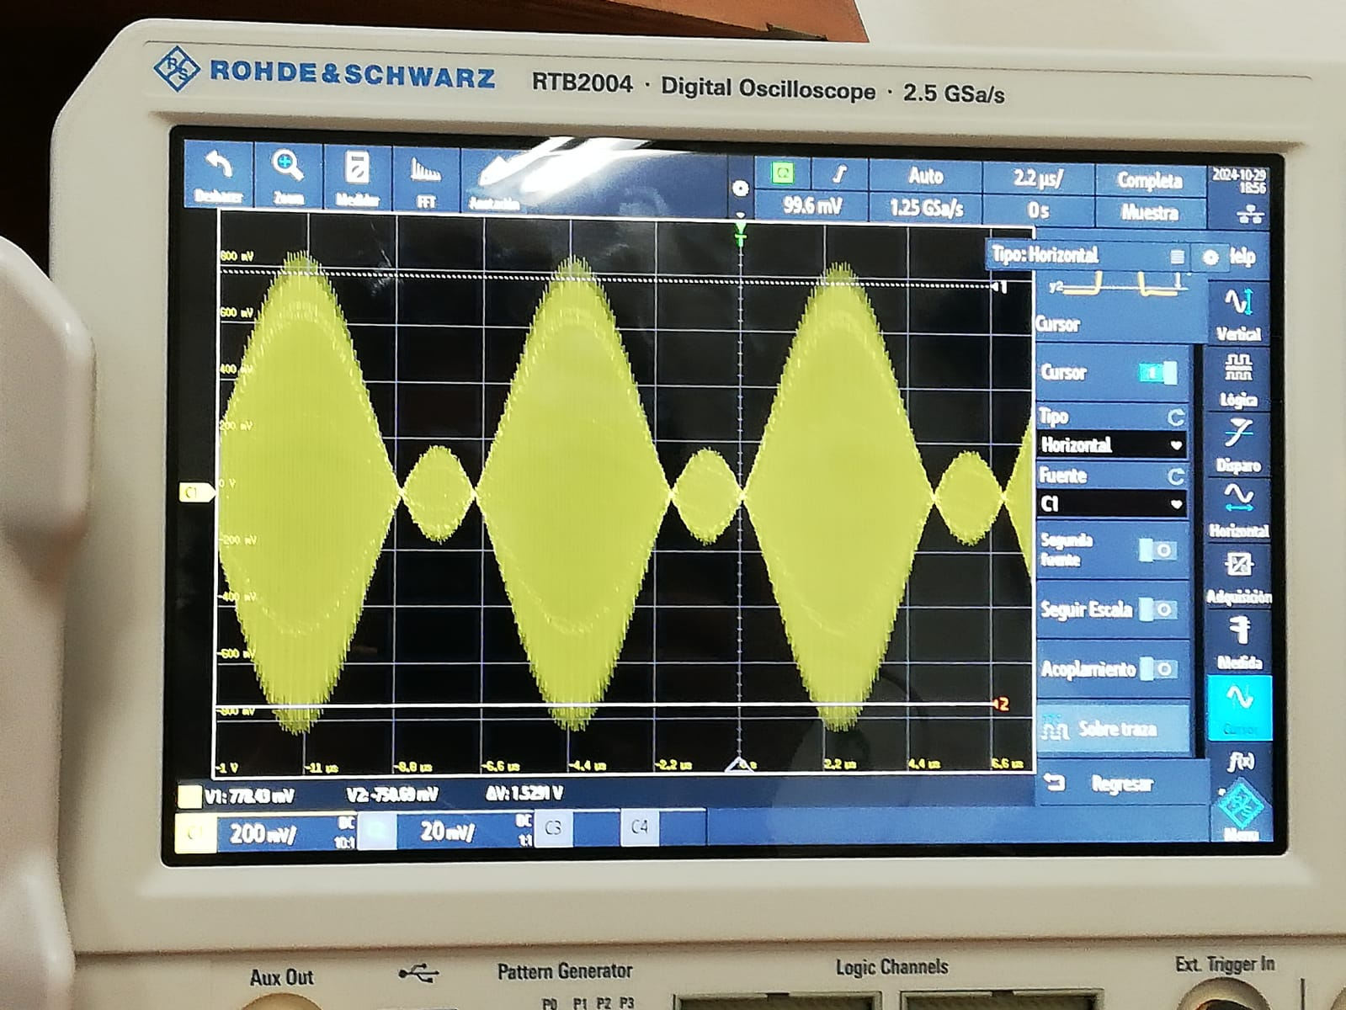

**Caso 3: Ka*Am<1/ Para este caso 0.5**

